Коммерческое предложение

Полуприцеп цистерна из нержавеющей стали SINAN / STAINLESS STEEL

TANKER
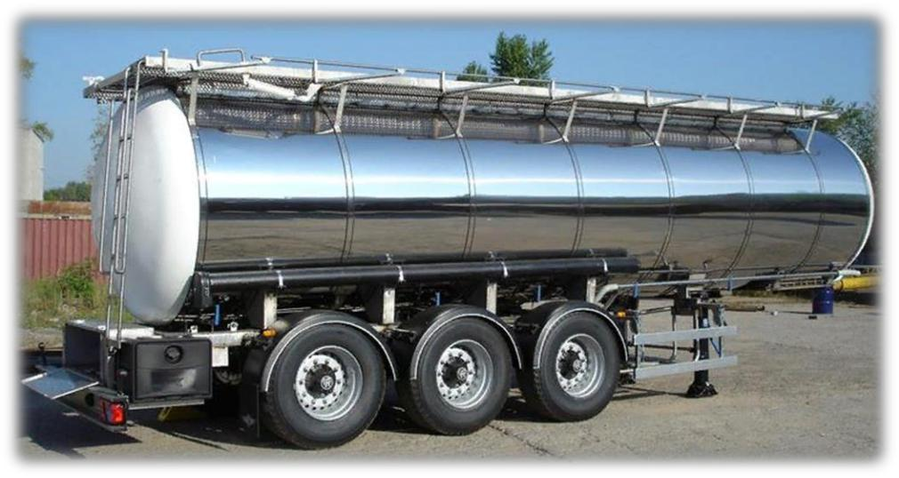

Уважаемые господа,

Согласно Вашей заявке предлагаем рассмотреть коммерческое предложение о поставке Автоцистерны из нержавеющей стали SINAN / STAINLESS STEEL TANKER, в следующей комплектации:

Материал | НержавеющаястальL316для
 | перевозки пищевых жидкостей
Объем | 12 м³
Тип | Цилиндрический
Толщина сосуда | 4 мм
Количество отсеков | 1
Слив | Задний слив, сливная арматура в
 | технологическом шкафу

Количество верхних люков | 2 единицы для удобства при
 | промывании цистерны

ОСИ И ТОРМОЗНАЯ СИСТЕМА

- Три оси, немецкого производства, SAF, грузоподъемность 9 тонн.
- Стальное шасси;

- Тормозные механизмы барабанные;

- Кран регулировки «уровня пола»;
- Передняя ось подъемная;

- Двухпроводная тормозная система «WABCO» или «KNORR-BREMSE», оснащенная системой ТEBS (2S/2M) с функцией противоопрокидывания;

- Автоматическое регулирование силы торможения и автоматическая регулировка зазора тормозных колодок;

- Пневматический стояночный тормоз – двух осей;

- Давление в системе торможения автоматически регулируется в соответствии с нагрузкой;

Электрооборудование

- Электрооборудование Asproc 24В (класс 3 ADR):
- Две семиклеммовые и одна 15-ти-клеммовая розетки;

- Розетка EBS;

- Жгуты проводов для подключения элементов системы освещения и сигнализации;

- Два задних комбинированных фонаря, выполняющих функции габаритных огней;

- Два фонаря полного габарита на гибкой основе;

- Два передних габаритных фонаря, совмещенных со световозвращателями белого цвета;

- Боковые габаритные фонари, совмещенные с оранжевыми световозвращателями;

- Два задних световозвращателя красного цвета ;

- Указателей поворотов, сигналов торможения, противотуманных фонарей, фонарей заднего хода и освещения государственного регистрационного знака;

Автоцистерна из нержавеющей стали SINAN

Пищевая цистерна – разновидность полуприцепа-цистерны, предназначенная для транспортировки жидких веществ и продуктов пищевого назначения (например,

минеральной воды, растительных масел, алкогольных напитков, молока, концентрированных соков и т. п.).

Необходимо помнить, что от качества пищевых продуктов напрямую зависит здоровье (и даже жизни) людей, поэтому при выборе цистерн для их перевозки следует непременно учитывать соответствие последних всем санитарным нормам. В частности, внутренняя поверхность рабочей емкости должна иметь специальное покрытие, полностью исключающее возможность нежелательных реакций между материалом кузова и перевозимыми веществами. Система запора наливных люков пищевой цистерны должна обеспечивать герметичное закрытие горловин, не допускающее попадания внутрь даже минимального количества пыли, грязи, атмосферных осадков и т. п.

Поскольку многие пищевые продукты являются скоропортящимися и чрезвычайно чувствительными к температурному режиму, большинство пищевых цистерн обладают изотермическими свойствами за счет наличия в их стенках термоизоляционной прослойки.

- зависимости от конкретного назначения, такие кузова часто оборудуются также системами контроля температуры - датчиками, обогревательными или охладительными устройствами, что позволяет заметно увеличить максимально допустимое время транспортировки.

Подходит для безопасной транспортировки всех продуктов питания.

Преимущества:

- Оснащена системой верхнего заполнения и барьерной системой

- Оборудована системой зашиты от опрокидывания

Надеемся, что наше предложение помогло Вам в выборе транспортного средства для Вашего бизнеса.

